

**『奉仕を通じて　平和を』　Peace Through Service**

RI会長　田中　作次　　第2590地区ガバナー　露木　雄二



川崎中原ロータリークラブ会報

川崎中原ロータリークラブ会報

**KAWASAKI　NAKAHARA　R.C. WEEKLY／2012～2013**

**会長・若狭 滋則　 幹事・戸張 裕康　会場監督・高瀬 建夫　会報委員長・河合　束**

**事務所・〒211-0063川崎市中原区小杉町3-70-4 ホーユウパレス武蔵小杉104**

**TEL.044-722-7282　FAX.044-722-0066　E-mail:info@nakahara-rotaryclub.jp**

**◆例会場　ホテル精養軒　木曜日PM12:30～（第2週AM7:30～）TEL:044-711-8855（東横線 武蔵小杉駅徒歩3分）**



**第1198回 （本年度19回）**

**平成 24年 11月 22日（木）**

**11月はロータリー財団月間です**

**点　　鐘　 若狭　滋則 会 長**

**司　　会　 小林　正樹 会場監督**

**斉唱・唱和**

**「それでこそロータリー・四つのテスト」**

**お客様紹介　若狭　滋則 会 長**

**白井　正男様（青少年カウンセラー**

**川崎中ＲＣ）**

**張 明珊さん（青少年交換学生・川崎中ＲＣ）**

**日浦　和明様(川崎北ＲＣ)**

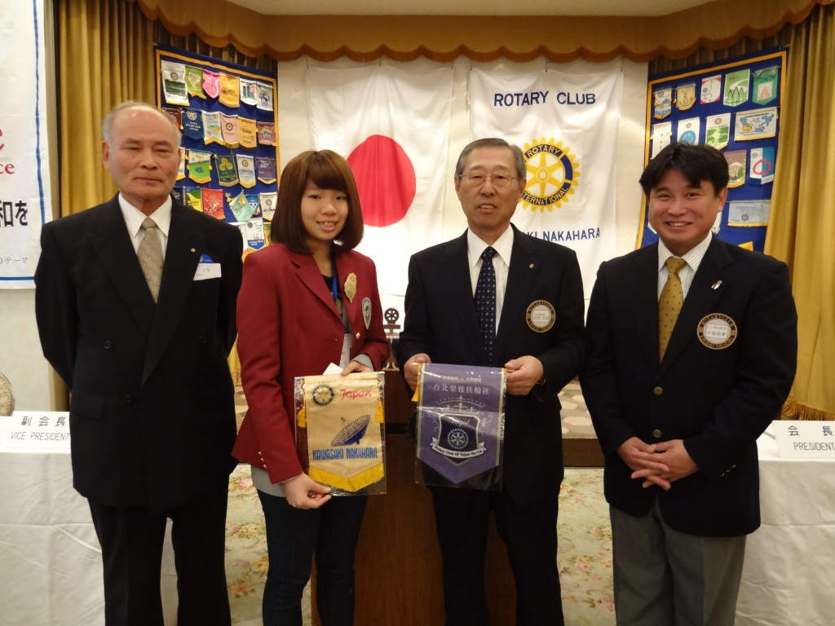

**会員出席報告 市川　功一 出席委員**

|  |  |  |  |  |  |
| --- | --- | --- | --- | --- | --- |
| 本 日 | 会 員 数 | 出 席 | | 欠 席 | 出 席 率 |
| ２１名 | １８名 | | ３名 | １００％ |
| 前々回(11月9-10日)欠席0名 | | | Make up0名 | | １００％ |

本日の欠席者　なし、

**入会卓話　　松川　正二郎会員**

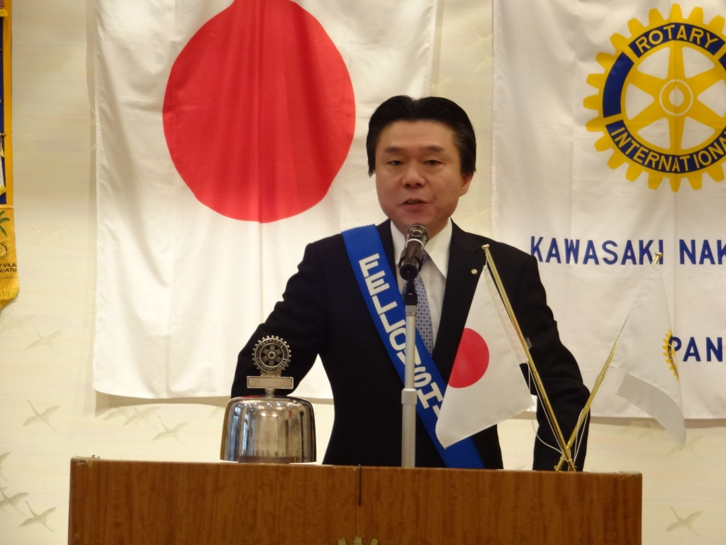

　 変な緊張感を感じながら、

入会宅話をさせて頂きます。

議会の代表質問の方が緊張

しないかもしれません。ま

た、本日は川崎北クラブの

日浦和明氏も応援のつもりでメーキャップしておりますがそれも緊張の要因にも

なっています。入会卓話ということですので、松川正二郎とはどんな人間か、とても恥ずかしさを感じますが、あまり人前で話さないことも含ませながら進めていきたいと思います。

今日は11月22日、いい夫婦の日です。私は結婚8年目です。もちろん、朝出てくるときに家内に聞いてきましたけど。結婚してからいろいろなことがあったなと振り返っているところです。

ところで、私は立場的に結婚式に出席する機会が多くあります。しかも、スピーチをすることも多いのですが、その時必ず新郎新婦に送る言葉、英単語一語なのですが、「dedicate」という言葉を贈ります。「捧げる」という意味ですが、お互いの愛情であったり、時間であったりを捧げあうよう心掛けてくださいと意味で贈ります。

英単語をキーワードとして考えるのは今に始まった話ではなく、中学時代からそんなことを考えていました。まず始めは好きだったロックバンドのベーシストが「Crazy and Cool」のキャッチフレーズで紹介されていて、「それ、なかなかいいな。」と思い、真似をし始めたのがきっかけです。Crazy（熱狂的・熱い）で居続けよう。そして、Cool（かっこよく・イカしてる）で居続けよう。

　高校生になると、それを表現しなければならないということで、「Entertainmentでなければならない。エンターテイナーでなければならない。」という単語がプラスされました。

　大学時代では、エンターテイナーになるには、intelligenceでなければならないと思い、とにかく勉強、調査、研究をしました。経営コンサルタントの父の影響もあり、マーケティングという学問に出会いました。当時は、日経新聞、ダイヤモンド、東洋経済、プレジデント、ハーバードビジネスレビューなどを読みあさっていました。

　マーケティング発祥の地である米国に留学中には、周りの環境も変わったせいかRadicalでいこうと考えました。過激・極端・急進的という意味ですが、徹底的にものごとをやろうということを考え、その次にはaggressive（攻撃的・積極的）が加わりました。次に攻撃的だけではだめで、洗練されていなくてはならないということでsophisticatedが入りました。その後、日本のバブルが崩壊し、米国の銀行破綻が相次いだ時代でもありましたので、これからはaccord（一致する。調和する。）、alliance（同盟、協力、協調。）の時代がくると思い、そのような観点から物事を見つめようと考えました。その後は新たな言葉は加わっていません。これを人前で話すのは初めてですが、これが松川正二郎の生い立ちであります。

　次に、私が出会った学問、マーケティングについてお話ししたいと思います。マーケティングは学術の世界では定義づけされておりまして、日本マーケティング協会は、「マーケティングとは、企業および他の組織がグローバルな視野に立ち、顧客との相互理解を得ながら、公正な競争を通じて行う市場創造のための総合的活動である。」と1990年に定義づけしました。1990年前後にはマーケティングの領域が企業のみならず、病院や行政、NPOにも広がりました。そこで、行政運営にもマーケティングが必要であると考え始め、それが出来るのは政治家であると思ったのが、政治の道に入るきっかけであります。では、「マーケティングとは」を「松川正二郎とは」に置き換えてみてください。私自身というか、私の考えている方向性が理解できると思います。

　その後、私は田中和徳代議士の門を叩き、一から勉強を始めました。平成19年に初出馬しましたが、300票足りずに落選しました。その時の落ち込みは酷いものでありましたが、それを奮い立出して頂いたのは支援者の皆さんでした。何ものにも代えられない人の温かみを感じました。そして、再起をかけ、昨年に再出馬し現在に至った訳であります。人の恩を忘れずに今後も活動して参りたいと思います。

　続いて、政治・行政についてお話しますが、企業は企業を取り巻く環境が変われば、その環境に適応しながら活動して参ります。しかしながら、政治にしても、行政運営にしても取り巻く環境は変化しているのに、その変化に適応していないのが実情だと思います。成長時代の富の再分配は既に終わっており、負の再分配が強いられる時代であります。そのためには、行政の効率性を追求していかなくてはなりません。新公共経営（NEW PUBLIC MANEGEMENT）とも言いますが、変革にむけて努力して参りたいと存じます。

まとまりのない話になってしまいましたがこれで終わらせて頂きます。ご清聴ありがとうございました。

**会長報告**　**若狭 滋則 会長**

１．本日は、ございません。

**幹事報告　戸張 裕康 幹事**

１．地区からの来信

　　本日は、ございません。

２．他クラブ例会臨時変更のお知らせ

●川崎中央RC

12月17日(月)　　ｸﾘｽﾏｽ家族会

川崎日航ﾎﾃﾙ　　　　点鐘18：00

12月24日･31日(月)　　　　休会

* 川崎南RC

12月18日(火) 年忘れ家族会 川崎日航ﾎﾃﾙ

12月25日･1月1日(火)　　　休会

1月 8 日(火) 4RC新年合同例会

　川崎日航ﾎﾃﾙ

1月22日(火) 夜間例会　横浜ﾛｲﾔﾙﾊﾟｰｸﾎﾃﾙ

1月29日(火) 休会

* 川崎大師RC

12月19日(水) 年忘れ家族会

横浜ﾍﾞｲｼｪﾗﾄﾝ 点鐘18：00

12月26日(水) 休会

* 川崎高津RC

12月20日(木) 年末家族会

ﾎﾃﾙＫＳＰ 点鐘18：00

12月27日･1月3日(木) 休会

３．他クラブ会報の回覧　　　川崎宮前RC、

**ニコニコ報告　市川　功一親睦委員**

**白井　正男様（川崎中ＲＣ）**

　本日は青少年交換学、台湾からの受入学生、チャン、ミン、シャンとお礼のご挨拶に参りました。

**若狭 滋則 会長・市川 功一 副幹事**

衆議院解散もそうですが、都知事の方も今面白くなりそうです。「東京オリンピック」を知らない私にとってはどんな感じなのか見てみたい気持ちもあります。中クラブ白井さん、ミッシェルさんようこそ。

日本はどうですか？

**都倉 八重子 会員**

先日、次年度、青少年交換派遣候補生の選抜試験の学科が終わり、現在論文の点数を付けています。

２５日には面接試験があり、私達、２０名近くの試験官が学生たちの運命を決めることになります。

責任の重さを感じます。

**松川　正二郎会員**

本日卓話をやらせていただきます。思いどおりの準備が出来ておらず心配ですが宜しくお願致します。

**ＳＡＡ一同**

松川会員、お待たせいたしました。ＨＯＴな入会卓話楽しみにしておりました。

**「みんなニコニコ」**

**小林 克司会員・小泉 正博会員・高瀬 建夫会員**

**小林 正樹会員・会田 公雄会員・市川 功一会員**

**田辺 清春会員**

**親睦委員会一同**

松川さん入会卓話宜しくお願致します。

笑顔で頑張ってください。

|  |  |  |  |  |
| --- | --- | --- | --- | --- |
| ニコニコボックス | 本日 | 18,000円 | 累計 | 373,729円 |
| 記念日ニコニコ | 本日 | 0円 | 累計 | 25,000円 |

**ポリオ情報**

**今年の世界のポリオ発生件数は、2012年11月20日現在、193件です。（2011年同時期の発生件数は536件、2011年の総発生件数は650件）。 内訳はナイジェリア104件、パキスタン54件、アフガニスタン30件、チャド5件。 インドは0件のままです。**

*************************************************

関場慶博 sekiba@japan.email.ne.jp

　せきばクリニック　<http://www.sekiba-clinic.com>

弘前アップルロータリークラブ会員

　国際ロータリー第2830地区2000-2001年度ガバナー*************************************************